ПРАКТИЧЕСКАЯ РАБОТА № 3
Построение диаграммы последовательности (Sequence diagram)

Цель: изучение методологии моделирования информационных систем на основе языка UML, построение диаграммы последовательности

Перечень оснащения и оборудования, источников: ПК, раздаточный материал, ПО MS Visio
Время на подготовку и выполнение: 2 часа

Задание: Построение диаграммы последовательности
Порядок работы
- Повторить теоретический материал
- Внимательно прочитать задание
- Открыть программу MS Visio
- Выполнить задания
- Оформить отчет в текстовом редакторе. Требования к отчету: шрифт Times New Roman, кегль 12 пт, междустрочный интервал 1,5 строки. Текст выравнивается по ширине.

Задание 1. Проанализировать пример построения диаграммы последовательности Ввод заказа.
Действующее лицо: «Продавец».
Сообщения:
- создать новый заказ;
- открыть форму;
- ввести номер заказа, заказчика и число заказываемых предметов;
- сохранить заказ;
- создать пустой заказ;
- ввести номер заказа, заказчика и число заказываемых предметов; – сохранить заказ.
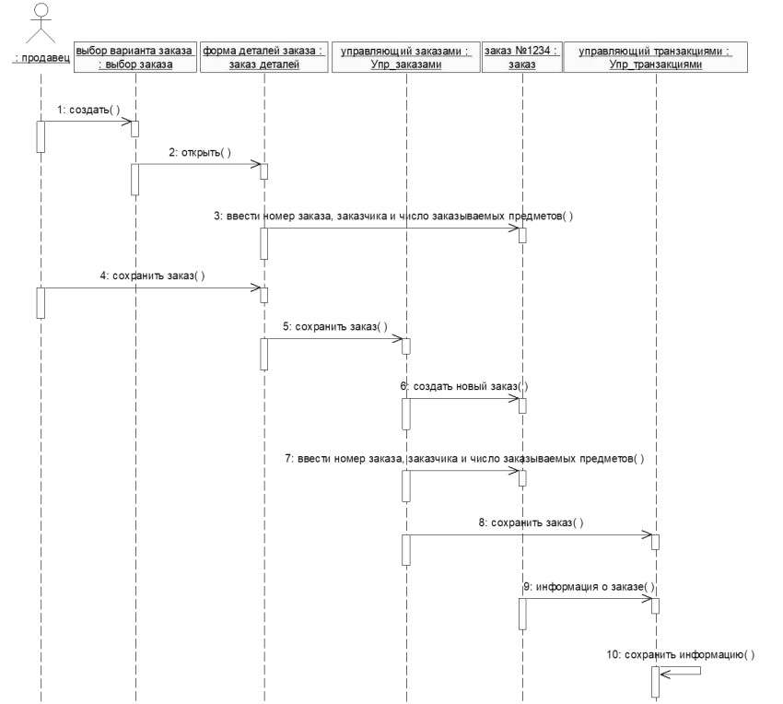
Рисунок 1-Диаграмма последовательности Ввод заказа

Задание 2. Построить диаграмму последовательности для моделирования процесса телефонного разговора с использованием обычной телефонной сети. Объектами в этом примере являются: два абонента а и b, два телефонных аппарата с и d, коммутатор и сам разговор, как объект моделирования. При этом коммутатор и разговор являются анонимными объектами.

Решение:
На первом этапе располагаем выбранные объекты на предполагаемой диаграмме (рис. 2). Заметим, что абонентов мы будем рассматривать как актеров, причем первый из них — а — играет активную роль, а второй — b — пассивную роль. Поэтому первый получает фокус управления сразу после своего появления в системе, а второй имеет только линию жизни. Коммутатор также имеет постоянную активность, что изображается его фокусом управления. Разговор как объект появляется только после установки соединения и уничтожается с его прекращением. Поэтому он будет изображен позже на этой же диаграмме последовательности.
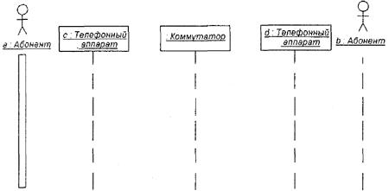
Рисунок 2-Начальный фрагмент диаграммы последовательности для моделирования телефонного разговора

Процесс взаимодействия в этой системе начинается с поднятия трубки телефонного аппарата первым абонентом. Тем самым он посылает сообщение телефонному аппарату с, которое переводит этот аппарат в активное состояние и вызывает действие — подачу тонового сигнала в телефонную трубку для первого абонента. Следующее действие также инициируется первым абонентом — набор цифр телефонного номера. Это представлено в форме итеративного сообщения со знаком "*" слева от его имени.
Заметим, что поднятие телефонной трубки и набор цифр номера являются физическими действиями и поэтому изображаются в форме простых асинхронных сообщений. После набора цифр'номера телефона аппарат с рекурсивно вызывает процедуру посылки коммутационных импульсов на коммутатор. Последний инициирует создание нового объекта в моделируемой системе — телефонного разговора. Дополненный фрагмент диаграммы последовательности изображен на рис. 3.
После создания анонимный объект "разговор" сразу получает фокус активности и посылает сообщение телефонному аппарату d на выполнение действия — звонка вызова. При этом второй абонент снимает трубку (асинхронное сообщение), тем самым устанавливается прямое соединение между абонентами а и Ь. После того как абоненты опустят трубки, разговор заканчивается. Тем самым объект "разговор" уничтожается. Окончательный вариант диаграммы последовательности может содержать некоторые временные ограничения и комментарии (рис. 4). Назначение отдельных сообщений соответствуют рассмотренным действиям.
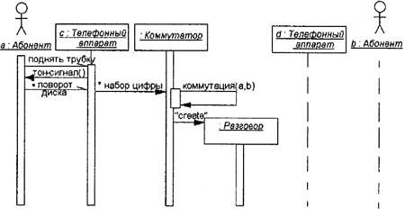
Рисунок 3- Дополненный фрагмент диаграммы последовательности для моделирования телефонного разговора
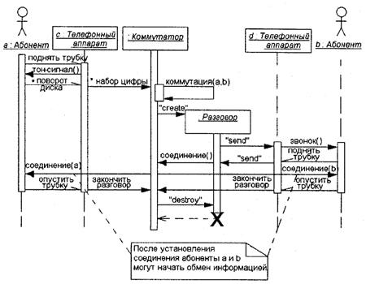
Рисунок 4 - Окончательный вариант диаграммы последовательности для моделирования телефонного разговора

Задание 3. Построить диаграмму последовательности для моделирования информационной системы.
Клиент сдает автомобиль в автосервис. Актеры: Клиент с атрибутами: фамилия, марка машины, пробег, неисправность; с операциями: сдать в ремонт, взять из ремонта, приемщик с атрибутами: фамилия, дата приема, дата выдачи, с операциями: принять машину, выдать машину; слесарь с атрибутами: фамилия, специализация.

Задание 4. Постройте диаграмму последовательности для информационной системы, которая выбирается из списка индивидуальных проектов Индивидуальные проекты

